MANUAL BOOK BUKUTAMU

1. Dashboard

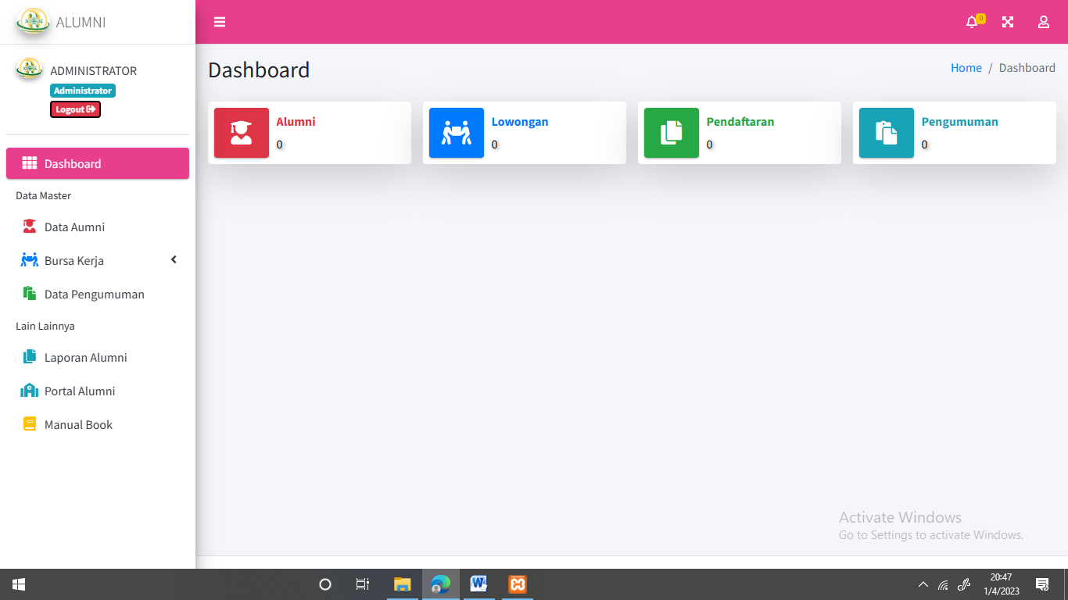

Pada halaman Dashboard berisi tentang semua informasi Data Alumni dalam bentuk tabel, grafik, chart

1. Data Alumni

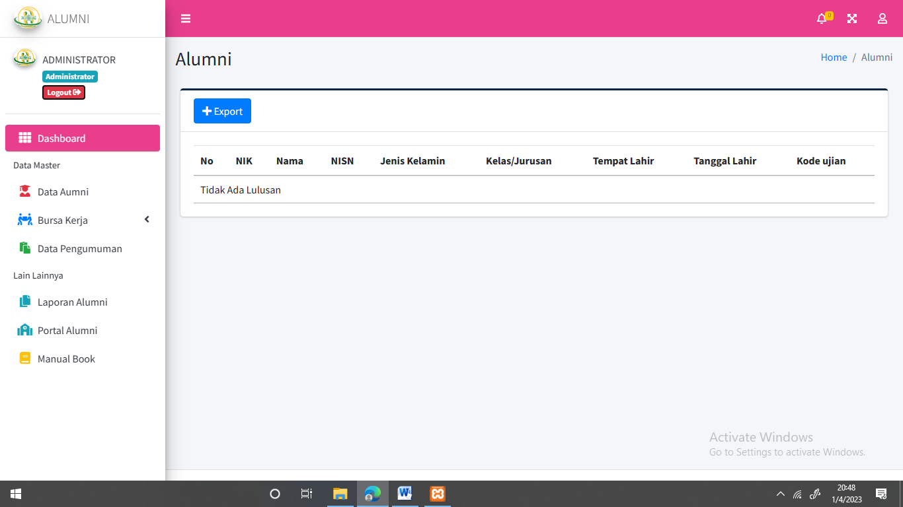

Pada tabel data Alumni terdapat data para alumni yang sudah lulus atau melaksanakan ujian

1. Lowongan Kerja

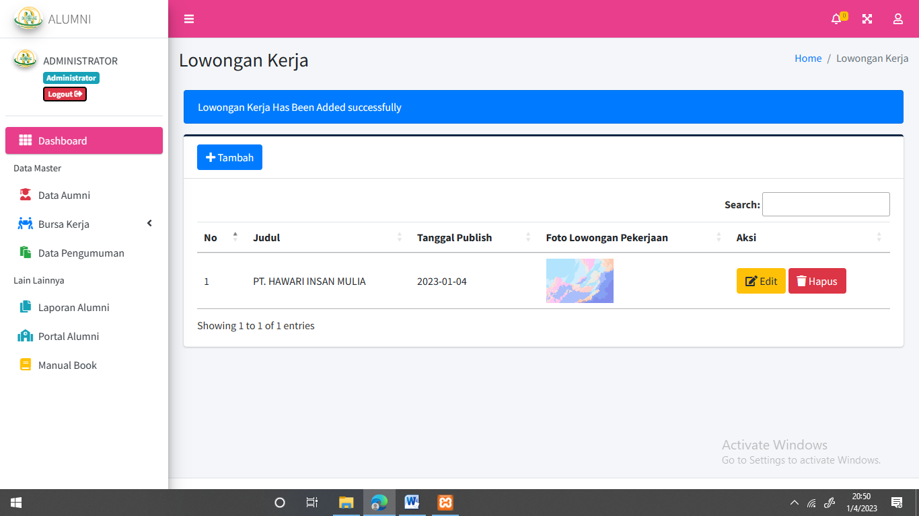

Pada tabel lowongan kerja terdapat informasi lowongan kerja yang tersedia yang di khususkan untuk para alumni yang telah lulus dan belum mendapatkan kerja, untuk penginputan lowongan kerja bisa dilakukan seperti pada form dibawah

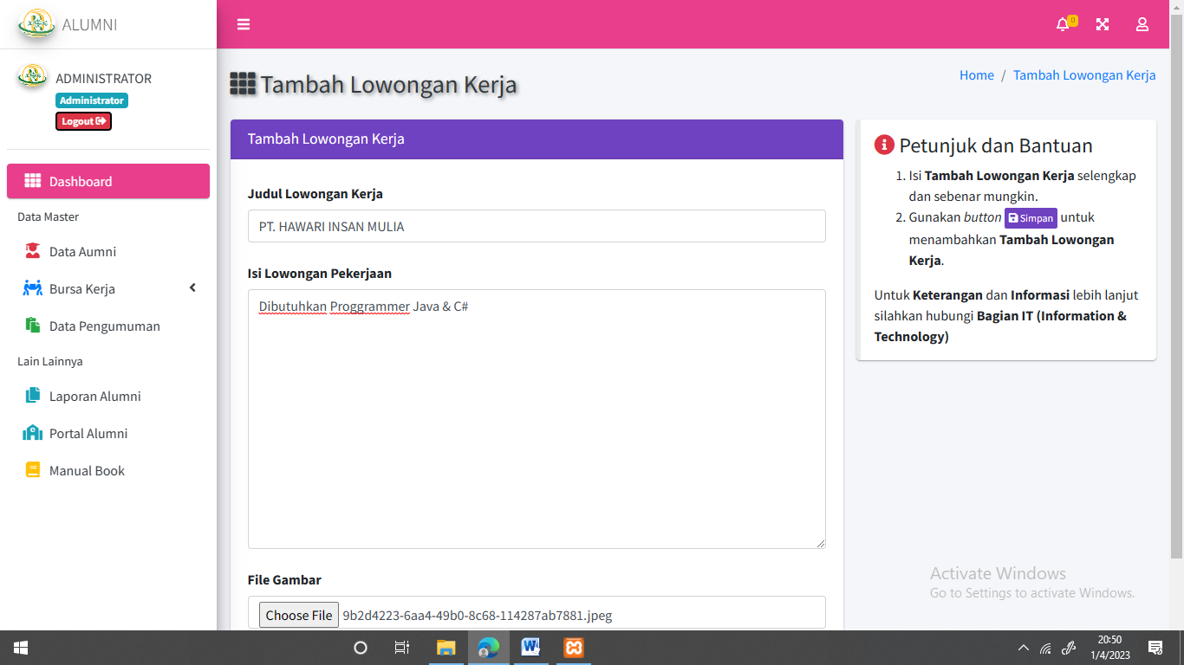

1. Konfirmasi Pendaftaran

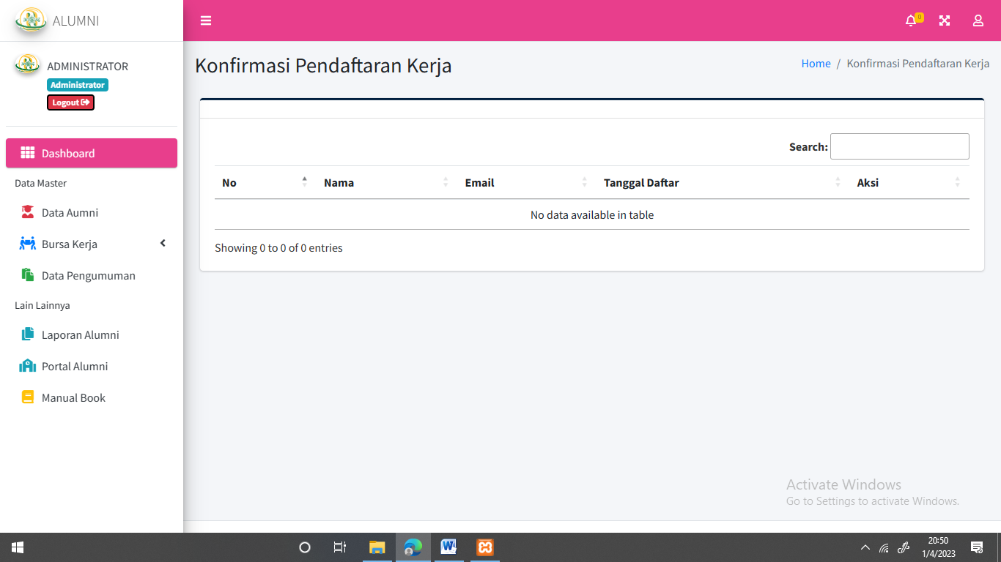

Pada tabel konfirmasi disini terdapat para pelamar kerja yang telah dikonfirmasi oleh sekolah dan bursa kerja

1. Pengumuman

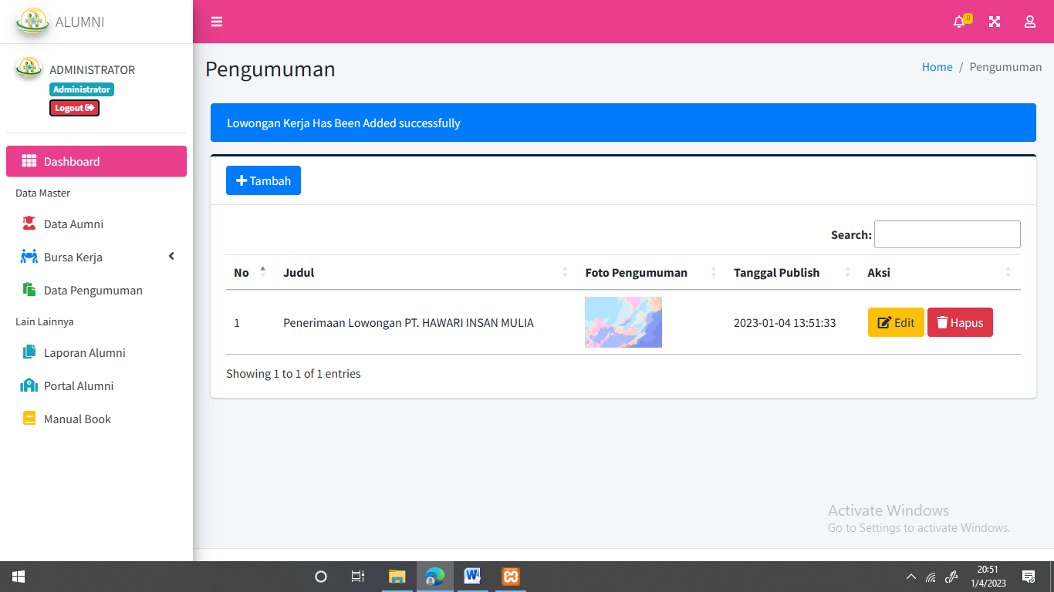

Pada tabel pengumuman berisi tentang pengumuman penerimaan pendaftar kerja yang telah diseleksi oleh bursa kerja dan juga sekolah untuk penanbahan data bisa dilakukan seperti pada form dibawah

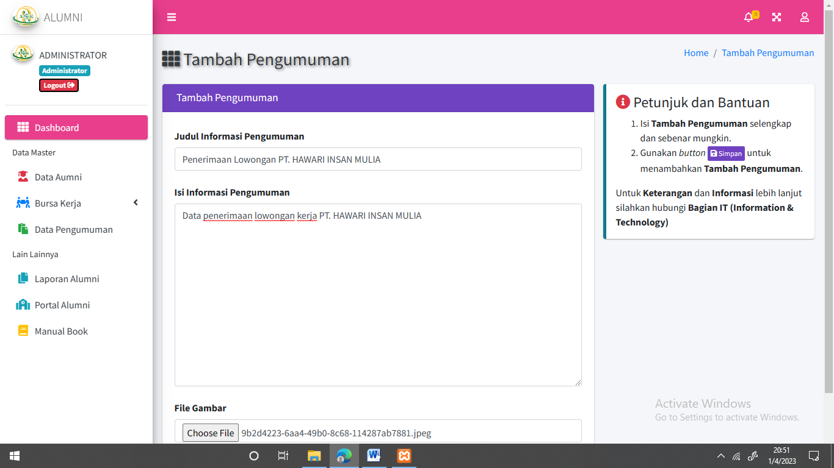

1. Portal

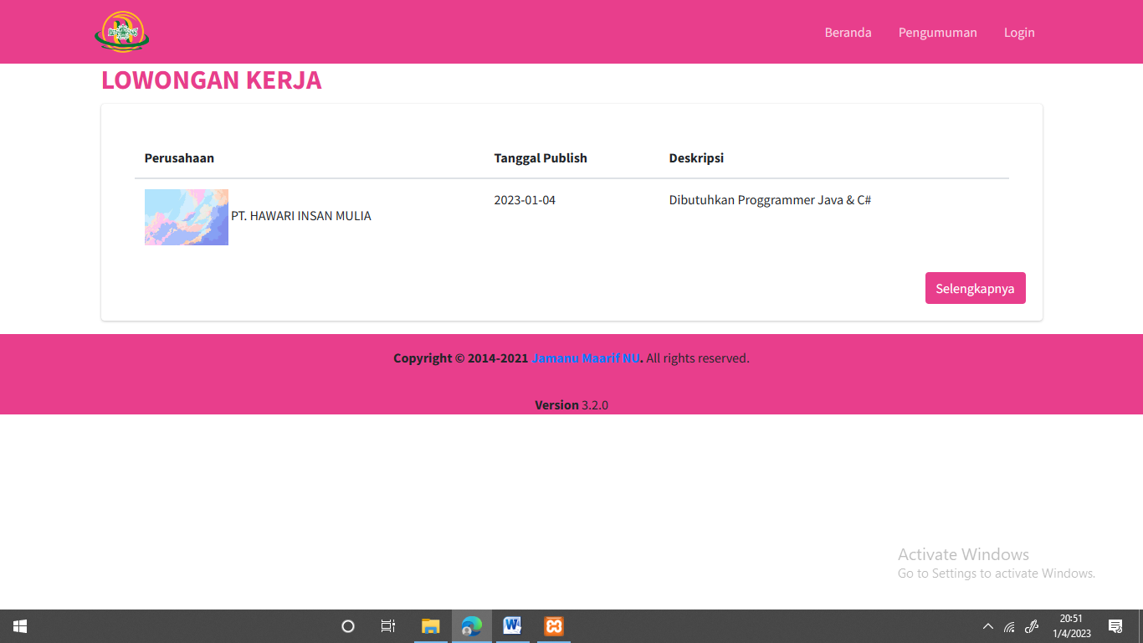

Pada halaman portal terdapat informasi lowongan kerja yang tersedia dan juga data perusahaan yang mengajukan lowongan pekerjaan